上海电动汽车分时租赁使用情况调查－自定义查询
作者：qq$8f4a9295b3fd19f958b078c0ee2ca07f 时间：2016年3月15日
调查背景： 参考资料

调查方法：

开始时间：2016-3-13 结束时间：2016-3-15

样本总数：157 份

原始数据来源：http://www.sojump.com/report/7401304.aspx?qc=

本报告分析内容：自定义查询

本报告样本筛选规则：

本报告包含样本数量：157份

数据与分析：

第1题 您的性别是： [单选题]

选项 | 小计 | 比例
女 | 62 | 39.49%
男 | 95 | 60.51%
本题有效填写人次 | 157

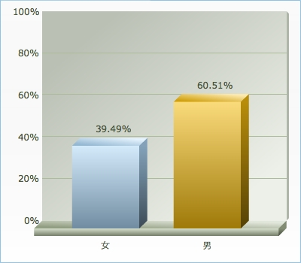

第2题 您的年龄是： [单选题]

选项 | 小计 | 比例
18岁以下 | 6 | 3.82%
18-24 | 121 | 77.07%
25-30 | 12 | 7.64%
31-35 | 5 | 3.18%
36-40 | 0 | 0%
40岁以上 | 13 | 8.28%
本题有效填写人次 | 157

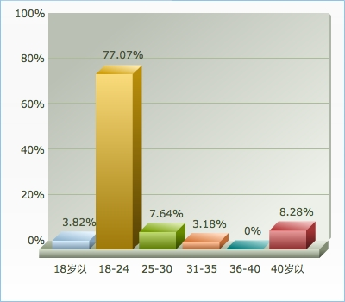

第3题 您的受教育程度是： [单选题]

选项 | 小计 | 比例
高中及以下 | 2 | 1.27%
大专 | 5 | 3.18%
本科 | 139 | 88.54%
硕士 | 10 | 6.37%
博士及以上 | 1 | 0.64%
本题有效填写人次 | 157

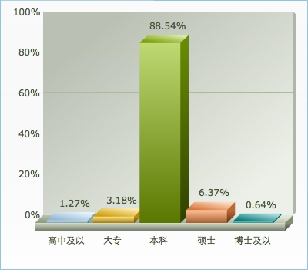

第4题 您的职业是： [单选题]

选项 | 小计 | 比例
学生 | 124 | 78.98%
企业单位职员 | 26 | 16.56%
教师 | 2 | 1.27%
个体经营者 | 1 | 0.64%
退休 | 1 | 0.64%
其他 | 3 | 1.91%
本题有效填写人次 | 157

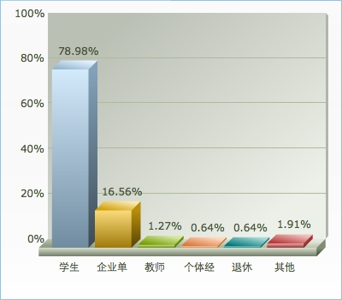

第5题 您的月花费为： [单选题]

选项 | 小计 | 比例
1000元以下 | 11 | 7.01%
1000-1500元 | 39 | 24.84%
1500-2000元 | 52 | 33.12%
2000-3000元 | 28 | 17.83%
3000-5000元 | 16 | 10.19%
5000元以上 | 11 | 7.01%
本题有效填写人次 | 157

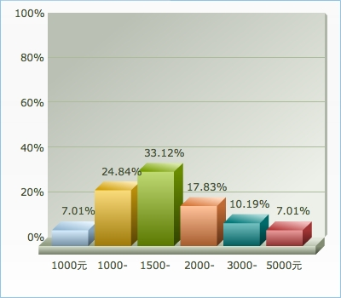

第6题 您的工作、居住地附近交通情况如何 [单选题]

选项 | 小计 | 比例
非常方便 | 43 | 27.39%
方便。公共交通比较便利，离站点很近。 | 43 | 27.39%
一般。交通出行情况不算好也不算坏。 | 36 | 22.93%
不太方便。公交车和计程车都比较少。 | 31 | 19.75%
非常不方便。附近几乎没有公交车和计程车等交通工具。 | 4 | 2.55%
本题有效填写人次 | 157

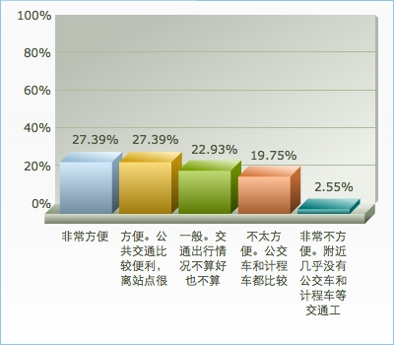

第7题 您出行选择的交通工具是： [多选题]

选项 | 小计 | 比例
出租 | 45 | 28.66%
公交 | 93 | 59.24%
地铁 | 126 | 80.25%
租车 | 20 | 12.74%
私家车 | 27 | 17.2%
其他 | 23 | 14.65%
本题有效填写人次 | 157

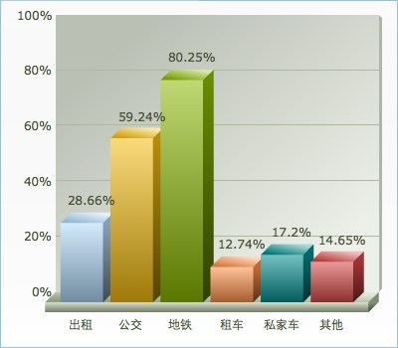

第8题 您经常出行目的地是：(最多选三项) [多选题]

选项 | 小计 | 比例
商城 | 113 | 71.97%
机场 | 43 | 27.39%
火车站 | 70 | 44.59%
学校 | 97 | 61.78%
工作单位 | 40 | 25.48%
旅游景点 | 45 | 28.66%
其他 | 9 | 5.73%
本题有效填写人次 | 157

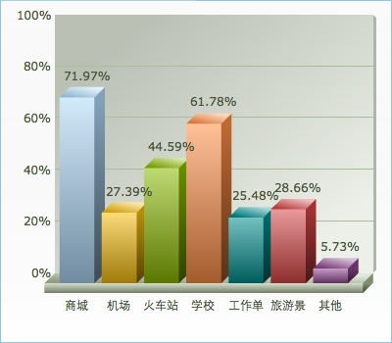

第9题 您是否自己拥有私家车 [单选题]

选项 | 小计 | 比例
是 | 28 | 17.83%
否 | 129 | 82.17%
本题有效填写人次 | 157

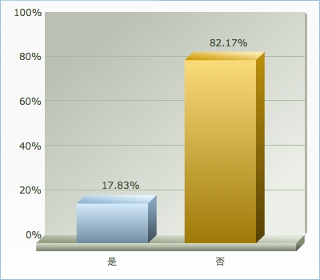

第10题 您是否使用过电动车分时租赁？ [单选题]

选项 | 小计 | 比例
是 | 30 | 19.11%
否 | 127 | 80.89%
本题有效填写人次 | 157

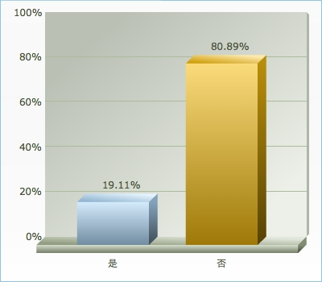

第13题 您使用的是哪家公司的电动车分时租赁 [单选题]

选项 | 小计 | 比例
evcard | 30 | 100%
e享天开 | 0 | 0%
其他 | 0 | 0%
本题有效填写人次 | 30

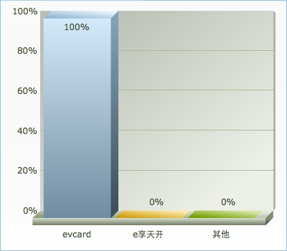

第14题 您使用电动汽车分时租赁的主要用途是： （最多两项） [多选题]

选项 | 小计 | 比例
通勤 (上学/上班) | 7 | 23.33%
购物、办事(段时间停留) | 22 | 73.33%
出游 | 7 | 23.33%
机场/火车站 | 4 | 13.33%
地铁站(短程接驳) | 11 | 36.67%
其他 | 2 | 6.67%
本题有效填写人次 | 30

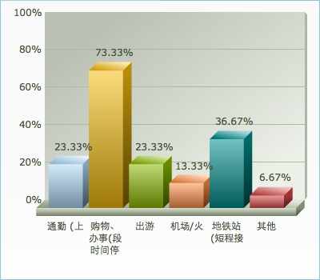

第15题 您倾向于使用哪种方式预约： [单选题]

选项 | 小计 | 比例
手机APP预约 | 99 | 64.29%
网页预约 | 6 | 3.9%
微信预约 | 44 | 28.57%
现场预约 | 3 | 1.95%
其他 | 2 | 1.3%
本题有效填写人次 | 154

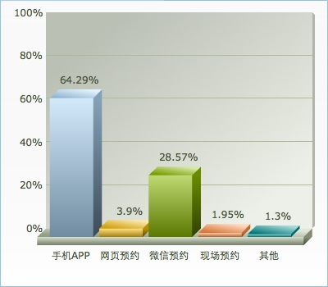

第16题 您使用电动汽车分时租赁步行到取车站点所需要的时间： [单选题]

选项 | 小计 | 比例
5分钟内 | 5 | 16.67%
5-10分钟 | 15 | 50%
10-15分钟 | 8 | 26.67%
15分钟以上 | 2 | 6.67%
本题有效填写人次 | 30

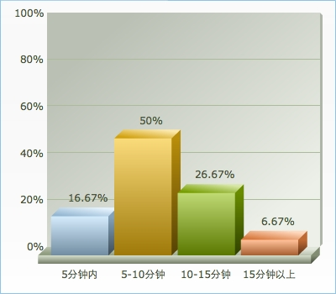

第17题 您对电动汽车取还车站点的分布满意程度 [单选题]

选项 | 小计 | 比例
十分满意 | 1 | 3.33%
较满意 | 17 | 56.67%
一般般 | 7 | 23.33%
不太满意 | 5 | 16.67%
很不满意 | 0 | 0%
本题有效填写人次 | 30

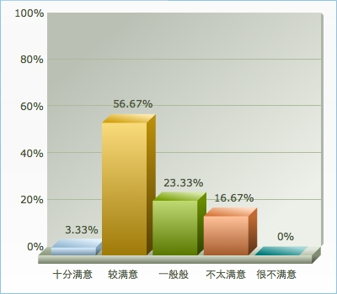

第18题 您使用电动汽车分时租赁的平均时长是： [单选题]

选项 | 小计 | 比例
15分钟内 | 2 | 6.67%
15-30分钟 | 16 | 53.33%
30-60分钟 | 9 | 30%
60分钟以上 | 1 | 3.33%
1-3小时 | 1 | 3.33%
3-6小时 | 1 | 3.33%
本题有效填写人次 | 30

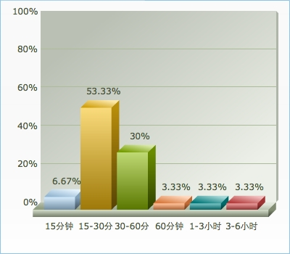

第19题 您使用电动汽车分时租赁的平均距离是： [单选题]

选项 | 小计 | 比例
3km以内 | 0 | 0%
3-6km | 8 | 26.67%
6-10km | 5 | 16.67%
10-15km | 6 | 20%
15-20km | 4 | 13.33%
20km以上 | 7 | 23.33%
本题有效填写人次 | 30

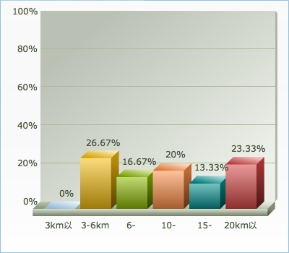

第20题 您平均每月使用电动汽车分时租赁的频率是： [单选题]

选项 | 小计 | 比例
1次 | 7 | 23.33%
2-3次 | 9 | 30%
4-6次 | 7 | 23.33%
7-10次 | 3 | 10%
10次及以上 | 4 | 13.33%
本题有效填写人次 | 30

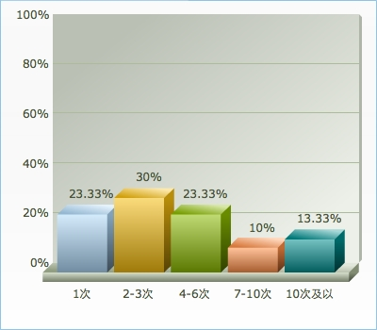

第21题 您使用电动汽车分时租赁的主要原因是： [多选题]

选项 | 小计 | 比例
便宜 | 10 | 33.33%
尝试新鲜事物 | 10 | 33.33%
便捷 | 23 | 76.67%
可以自驾 | 18 | 60%
其他 | 1 | 3.33%
本题有效填写人次 | 30

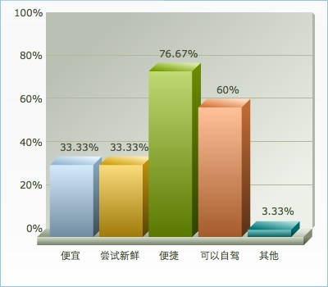

第22题 您在租赁电动汽车时，最看重哪些因素： [多选题]

选项 | 小计 | 比例
续驶里程 | 94 | 61.04%
使用成本 | 95 | 61.69%
充电便利性 | 69 | 44.81%
安全性 | 75 | 48.7%
租车网点分布 | 97 | 62.99%
价格 | 78 | 50.65%
其他 | 2 | 1.3%
本题有效填写人次 | 154

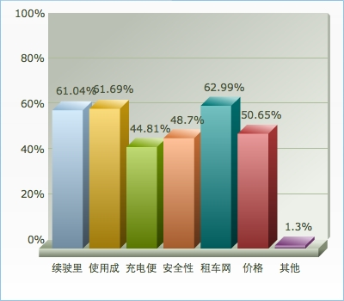

第23题 您更倾向于使用哪种租赁方式： [单选题]

选项 | 小计 | 比例
按分钟租赁 | 34 | 22.08%
按小时租赁 | 32 | 20.78%
按天租赁 | 32 | 20.78%
按里程租赁 | 56 | 36.36%
本题有效填写人次 | 154

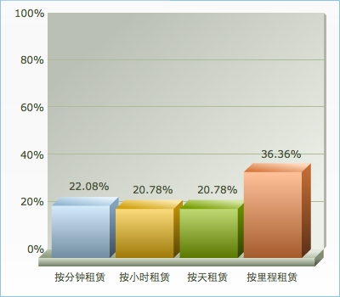

第24题 您更倾向于使用哪种支付方式： [单选题]

选项 | 小计 | 比例
现金支付 | 9 | 5.84%
会员卡充值支付 | 5 | 3.25%
银行卡支付 | 12 | 7.79%
支付宝等第三方支付 | 128 | 83.12%
本题有效填写人次 | 154

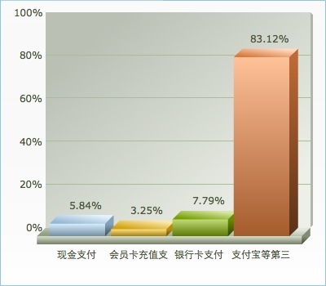

第25题 目前按时间计费的情况下，您可以接受最高租赁价格是： [单选题]

选项 | 小计 | 比例
0.3-0.5元/min | 79 | 51.3%
0.5-0.7元/min | 62 | 40.26%
0.7-1元/min | 13 | 8.44%
1元/min以上 | 0 | 0%
本题有效填写人次 | 154

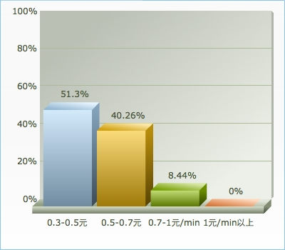

第26题 您觉得租赁网点应该补充设置在什么地方： [多选题]

选项 | 小计 | 比例
商场/超市附近 | 94 | 59.87%
小区周边 | 79 | 50.32%
政府等事业单位附近 | 22 | 14.01%
景点附近 | 70 | 44.59%
交通枢纽附近 | 104 | 66.24%
中央商务区附近 | 39 | 24.84%
机场/火车站 | 88 | 56.05%
其他 | 1 | 0.64%
本题有效填写人次 | 157

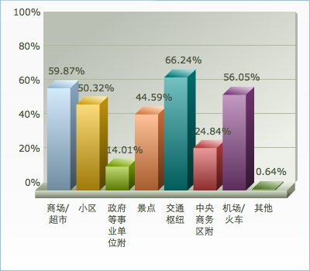

第27题 您是否想要尝试租赁电动汽车 [单选题]

选项 | 小计 | 比例
是 | 88 | 69.29%
否 | 39 | 30.71%
本题有效填写人次 | 127

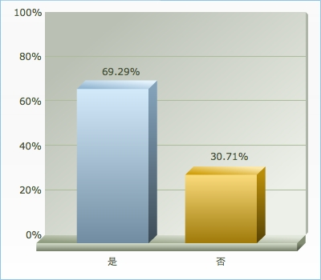

第28题 您不使用租赁电动汽车的原因在于： [多选题]

选项 | 小计 | 比例
没有驾驶证 | 57 | 44.88%
有驾驶证但不敢上路 | 21 | 16.54%
对电动车不了解，租赁的流程不清楚 | 60 | 47.24%
续驶里程短 | 26 | 20.47%
站点分布不满意 | 37 | 29.13%
租车成本与打车相比不占优势 | 28 | 22.05%
不安全 | 12 | 9.45%
操控性能差 | 9 | 7.09%
可供选择的车型较少 | 18 | 14.17%
其他 | 5 | 3.94%
本题有效填写人次 | 127

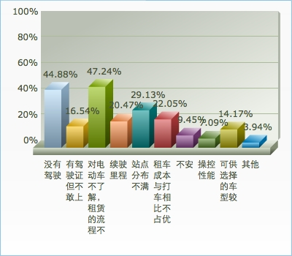

第29题 您对当前的EVCARD电动汽车分时租赁使用流程满意程度 [矩阵量表题]
该矩阵题平均分：2.18
题目\选项 | 非常满意 | 较满意 | 一般 | 不太满意 | 很不满意 | 平均分
会员注册 | 11(36.67%) | 15(50%) | 4(13.33%) | 0(0%) | 0(0%) | 1.77
预约 | 2(6.67%) | 17(56.67%) | 9(30%) | 2(6.67%) | 0(0%) | 2.37
取车 | 4(13.33%) | 17(56.67%) | 8(26.67%) | 1(3.33%) | 0(0%) | 2.2
使用 | 3(10%) | 17(56.67%) | 8(26.67%) | 2(6.67%) | 0(0%) | 2.3
充电 | 1(3.33%) | 17(56.67%) | 10(33.33%) | 1(3.33%) | 1(3.33%) | 2.47
还车 | 5(16.67%) | 18(60%) | 4(13.33%) | 2(6.67%) | 1(3.33%) | 2.2
支付方式 | 13(43.33%) | 12(40%) | 5(16.67%) | 0(0%) | 0(0%) | 1.73
租赁价格 | 3(10%) | 13(43.33%) | 9(30%) | 4(13.33%) | 1(3.33%) | 2.57
总体 | 3(10%) | 24(80%) | 2(6.67%) | 1(3.33%) | 0(0%) | 2.03

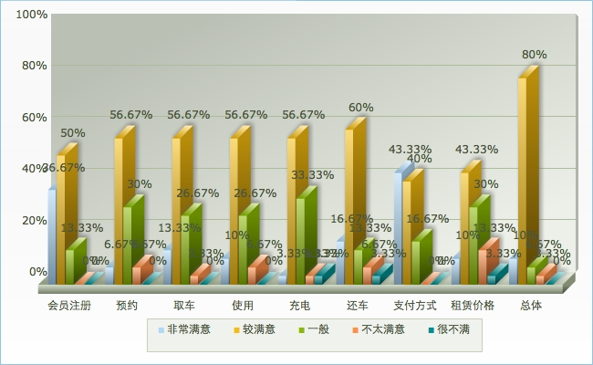

第30题 您是否愿意继续使用电动汽车分时租赁服务： [单选题]

选项 | 小计 | 比例
是 | 127 | 80.89%
否 | 30 | 19.11%
本题有效填写人次 | 157

